

WatsonTV

Proyecto Final de 2ºCFGS hecho por Mario Martínez Sanz

Angular

Android

Node + MongoDb

Índice

INTRODUCCIÓN 3

¿Qué es WatsonTV? 3

PLAN DE EMPRESA 4

JUSTIFICACIÓN 4

NOMBRE Y LOGO 4

PRODUCTO 5

CONSUMIDORES Y POSIBLES CLIENTES 6

COMPETENCIA 6

DAFO 6

Debilidades: 6

Amenazas: 6

Fortalezas: 6

Oportunidades: 6

PUBLICIDAD Y PROMOCIÓN 6

DESCRIPCIÓN DETALLADA 7

ANDROID 7

ANGULAR 9

# INTRODUCCIÓN

Existe un crecimiento masivo y continuo de los servicios de Streaming, y con ello, la demanda por aplicaciones de un uso sencillo para poder tener un control de todo el contenido que se consume en dichas plataformas. Yo soy uno de ellos. Como respuesta nace WatsonTV.

## ¿Qué es WatsonTV?

WatsonTV es una aplicación para personas que ven series o películas y quieren un seguimiento e historial de lo que han visto o están viendo en ese momento.

A veces la cantidad de series que vemos es abrumadora y cuando alguna persona nos recomienda ver alguna lo más probable es que no nos acordemos.

En la aplicación los usuarios tendrán acceso a una biblioteca de Series y Películas con información de las mismas como la sinopsis, póster, reparto, género y si son series, las temporadas y la información de los episodios. Se recomendará al usuario los episodios atrasados o pendientes por ver de las series que siguen.

Podrán crear Colecciones, seguir Series y Películas o marcarlas como vistas y recibir notificaciones de los estrenos que se hayan marcado como deseados (Watchlist).

Por otro lado, también se puede ver los perfiles de otros Usuarios y sus Colecciones y estadísticas de visualización, o agregarlos como amigos para tener un acceso más directo y conocer más sobre los gustos de entretenimiento de los demás.

Ya que la cuenta depende de los datos del usuario para la visualización de gran parte de los contenidos, el acceso a ella requiere de una cuenta, que se podrá crear desde el formulario de registro.

La biblioteca que se muestra en la aplicación se gestiona a través de la página web. El acceso a este apartado está reservado para las cuentas con rol de administrador.

En cuanto a contenido de entretenimiento aquí se podrá crear o bien una Serie o una Película.

Por supuesto será posible añadir temporadas y episodios a cada temporada.

Entre otras de las cosas administradas en la web de encuentran los usuarios de la aplicación tanto móvil como web. Los administradores no podrán cambiar la contraseña de los usuarios por cuestiones de privacidad y no tendrán acceso a ellas, pero sí podrán modificar el nombre y el correo electrónico asociados a una cuenta.

Se podrá crear también un Actor/Actriz y subir su foto para mostrar. Dichos actores se podrán asociar a series y películas o quitar de ellas.

Se pueden además crear, editar o eliminar Colecciones y relacionarlas a un usuario.

Por último, los géneros de entretenimiento disponibles para los distintos productos mediáticos son completamente gestionados desde la web.

# PLAN DE EMPRESA

## JUSTIFICACIÓN

Como se explica brevemente en la introducción, la razón de existencia de esta aplicación es la solución a una carencia en la vida cotidiana de cada vez más personas.

Existen algunas otras aplicaciones que tienen funcionalidades parecidas, pero igual tienen diseños poco atractivos/intuitivos, la velocidad no es buena, la información es escasa, etc

Es por eso por lo que WatsonTV intenta unificar lo mejor de las aplicaciones ya existentes y llevarlo a un paso por delante, introduciendo un sistema de red social en el que puedes consultar otros usuarios y ver el entretenimiento que consumen.

## NOMBRE Y LOGO



El nombre y el logo de la aplicación van muy de la mano.

La idea comenzó con el nombre, WatsonTV se compone en:

WatsonTV -> WatsOn TV -> Wats On TV-> What’s On TV

*“What’s On TV”* significa “Qué están echando en la Televisión” o “Qué hay en la Televisión”, mientras que a la vez Watson hace referencia al fiel acompañante del detective Sherlock Holmes. Es decir, esta aplicación será tu acompañante en todo momento que lo necesites y te ayudará a descubrir series y películas nuevas así como mantener guardado lo que ves.

Con este nombre y el juego de palabras ya se conoce desde el principio de qué trata la aplicación, cosa que queda clara con el logo.

En el logo se puede apreciar la lupa y sombrero características de un detective como podría haber sido Watson, dentro de una Televisión.

## PRODUCTO

El producto que se presente está enfocado tanto a Administradores como a Usuarios, aunque el mayor enfoque está puesto en los Usuarios de la App móvil.

Los Administradores podrán gestionar todas las entidades que se visualizarán y con las que se interactuarán en la App móvil.

Cubre las necesidades ya mencionadas de un seguimiento de series y películas además de ofrecer informaciones esenciales sobre ellas, así como interactuación con otros Usuarios.

Imágenes de Ejemplo de la App Móvil

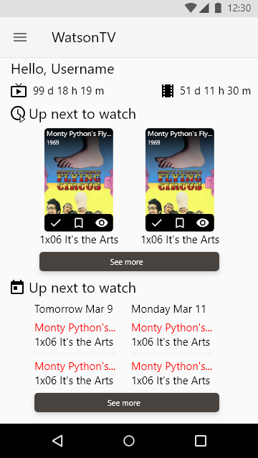

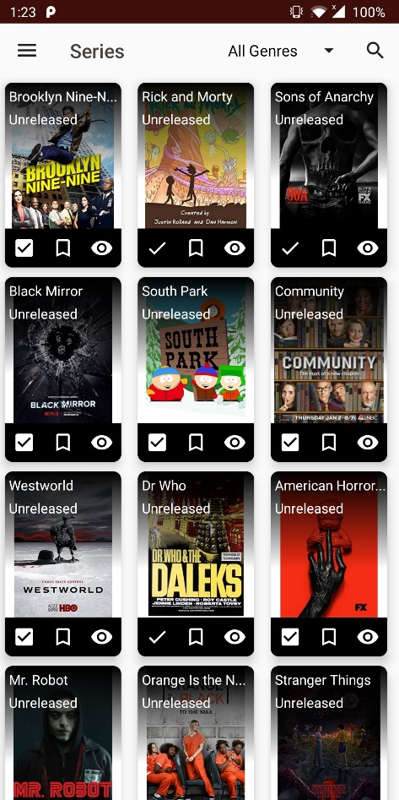

## CONSUMIDORES Y POSIBLES CLIENTES

El mercado es realmente amplio ya que cualquier persona con acceso a Internet es un cliente potencial. No obstante, se sabe que el rango de edad en el que oscilan los consumidores de series y películas más activos ronda entre los 16 y 35 años.

Por ello el estilo de WatsonTV es elegante pero a la vez moderno y sencillo, para así poder captar al mayor número de usuarios.

## COMPETENCIA

Algunas de las aplicaciones similares son Hobi para móvil y TraktTv para Web.

Hobi: <https://play.google.com/store/apps/details?id=com.hobi.android>

TraktTV: <https://trakt.tv/dashboard>

## DAFO

### Debilidades:

Al no obtener los datos de una base de datos que se actualiza regularmente y con un contenido muy extenso, la aplicación requiere de la creación manual de las Series con sus Temporadas y de las Películas. No se ha realizado meramente con llamadas a una base de datos porque no cumpliría los requisitos del proyecto.

### Amenazas:

Aplicaciones con una gran cantidad de Usuarios que a su vez atrae a más usuarios por el boca a boca, y por una mayor disponibilidad de recursos económicos para posicionarse en el top.

### Fortalezas:

Un diseño atractivo e intuitivo, mejoras frecuentes y planes de implementaciones próximas concisos. Comunicación con los usuarios.

### Oportunidades:

El aumento incesante de potenciales clientes gracias al resurgimiento de los servicios de video bajo demanda.

## PUBLICIDAD Y PROMOCIÓN

Para dar soporte económico a la aplicación se prevé en un futuro la implementación de anuncios (lo menos intrusivos posibles) y un modelo de suscripción mensual o anual para eliminar dichos anuncios, tener acceso a betas con funcionalidades nuevas antes de tiempo, notificaciones al correo o móvil y más estadísticas de consumo.

Los beneficios adquiridos irán puramente al mantenimiento de servidores y coste eléctrico de las herramientas de trabajo para continuar con el desarrollo de la aplicación

# DESCRIPCIÓN DETALLADA

Casos de Uso

## ANDROID

Aplicación para el Usuario que podrá:

* Loguearse
* Registrarse
* Series
  + Buscar por título y/o género.
  + Ordenar (no implementado):
    - Por Puntuación
    - Por Release Date
  + Ver un episodio / Desmarcar de visto
  + Ver una serie / Desmarcar de visto
  + Ver una temporada / Desmarcar de visto
  + Agregar a deseado / Quitar de deseado
  + Añadir a una colección (Ej: Series para mis hijos / Series que me hacen reir)
  + Puntuar episodios (solo una vez) (no implementado)
* Película
  + Buscar por título y/o género.
  + Ordenar (no implementado):
    - Por Puntuación
    - Por Release Date
  + Ver / Desmarcar de visto
  + Agregar a deseado / Quitar de deseado
  + Añadir a una colección (Ej: Pelis malas / Pelis que me hacen llorar)
  + Puntuar (solo una vez) (no implementado)
* Seguir otro Usuario
  + Ver sus colecciones.
  + Ver las pelis que ha visto (no implementado)
  + Ver las series que ha visto (no implementado)
  + Ver sus estadísticas de consumo
* Ver Mi Perfil
  + Ver estadísticas de consumo.
  + Ver Amigos
  + Ver Colecciones
    - Crear Una
      * Name
      * Description
    - Borrar Una
  + Desloguearse
* Ver Dashboard
  + Ver estadísticas principales de consumo.
  + Próximos Capítulos (con día de estreno) (no implementado)
  + Up next to watch (no implementado)
* Detalle de Serie/Película:
  + Ver Lista de Actores.
  + Ver Sinopsis.
  + Ver Cover Image
  + Ver Num Total de Episodios (Serie) / Duración (Película)
  + Ver puntuación media y número de votos totales
  + Ver Temporadas
    - Ver Episodios (serie)
      * Ver fecha de estreno
      * Ver duración de episodio
      * Ver sinopsis
  + Ver fecha de estreno

## ANGULAR

Aplicación para los Administradores que podrán:

* Loguearse
* Gestión de Usuarios
  + Crear
    - Username
    - Email
  + Editar
    - Username
    - Email
  + Eliminar
* Gestión de Series
  + Crear
    - Title
    - Cast
    - Synopsis
    - Broadcaster
    - Genre
    - Airs Day Of Week
  + Editar
    - Title
    - Cast
    - Synopsis
    - Broadcaster
    - Genre
    - Airs Day Of Week
  + Eliminar
  + Gestión de Temporadas
    - Crear
      * Season Number
    - Editar
      * Season Number
    - Eliminar
    - Gestión de Episodios
      * Crear
        + Title
        + Running Time
        + Release Date
        + Synopsis
      * Editar
        + Title
        + Running Time
        + Release Date
        + Synopsis
      * Eliminar
* Gestión de Películas
  + Creación
    - Title
    - Cast
    - Synopsis
    - Release Date
    - Running Time
    - Genre
  + Editar
    - Title
    - Cast
    - Synopsis
    - Release Date
    - Running Time
    - Genre
  + Eliminación
* Gestión de Actores
  + Creación
    - Nombre
    - Foto
  + Editar
    - Nombre
  + Eliminación
* Gestión de Géneros
  + Creación
    - Nombre
  + Editar
    - Nombre
  + Eliminar
* Desloguearse